专题02 光现象

**1、（2021·云南·T2）**如图所示的光现象中，由于光的直线传播形成的是（　　）

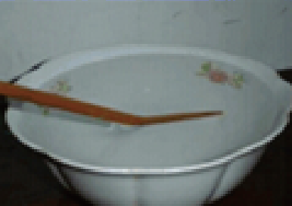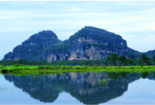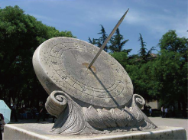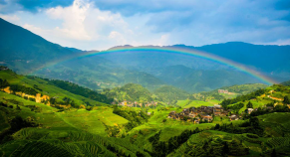  
A．筷子“折断” B．水面倒影C．日晷上的影子 D．雨后彩虹

**2、（2021·浙江省嘉兴卷·T5）**如图为阳光照射地球、月球的示意图。图中人所在位置的时间及看到的月相为（　　）

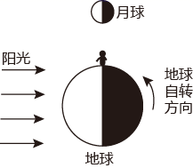

A．黄昏，上弦月 B．清晨，上弦月

C．黄昏，下弦月 D．清晨，下弦月

**3、（2021·浙江丽水·T2）**周末，小科一家到瓯江边游玩。妈妈拍照时，小科正在欣赏美景：对岸树木的倒影、水中的鱼“影”…，此时地面上留下了他的身影。关于“影”的形成原理，下列说法不正确的是（　　）

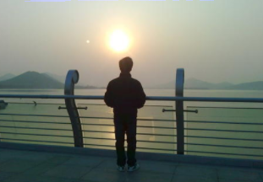

A．妈妈的摄“影”光的折射 B．树木的倒“影”光的反射

C．水中的鱼“影”光的反射 D．小科的身“影”光的直线传播

**4、（2021·重庆市B卷·T2）**如图所示的光现象可以用光的折射解释的是（　　）

A．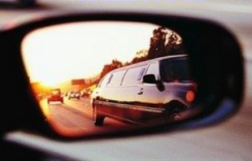 后视镜中的汽车 B．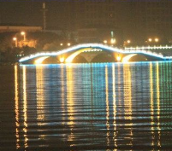 夜空中的光柱

C．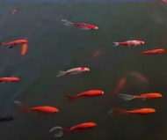 池底变浅的游鱼 D．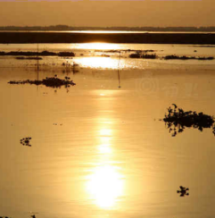 湖水中的夕阳

**5、（2021·重庆市A卷·T2）**如图所示现象中，由于光的反射形成的是（　　）

A．林间光束 B．水中倒影

C．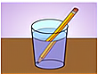铅笔“折断” D．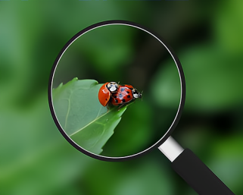瓢虫“变大”

**6、（2021·四川乐山·T4）**下列图示光现象中，正确的是

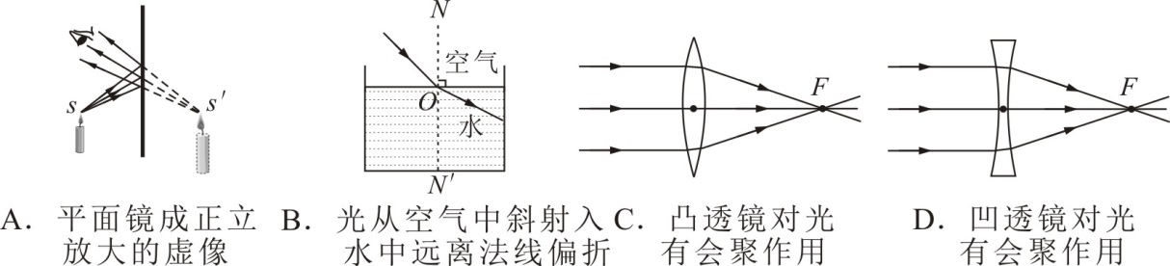

**7、（2021·四川泸州·T1）**2021年3月31日晚上7:30，随着“泸州站”三个大字接通电源，进行亮灯调试，泸州即将进入高铁时代。下列说法正确的是（　　）

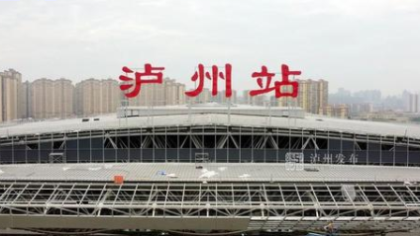

A．白天从多个方向都能看到“泸州站”三个字是因为发生了镜面反射

B．动车组车头采用流线型设计，是为了减小运动时的阻力

C．亮灯时的“泸州站”三个大字不属于光源

D．居民区附近的轨道两侧建有隔音墙，这是从声源处减弱噪声

**8、（2021·四川遂宁·T4）**“醉美四川遂宁，宜居之城”。观音湖湿地公园阳光明媚、草长莺飞、亭台倒影、鱼翔浅底，令游人神清气爽。对此情景下列分析正确的是（）

A．小鸟的飞翔利用了流体压强与流速关系的原理

B．亭台在水中的倒影是光的折射形成的等大实像

C．岸边看到的水中“游鱼”是光的反射形成的虚像

D．午后阳光下，湖水清凉而砂石发烫，是因为砂石的比热容比水的大

**9、（2021·四川遂宁·T3）**“奋斗百年路，启航新征程”，全国上下举行了庆祝建党100周年的系列活动，我市举办的庆祝晚会精彩纷呈。下列对晚会相关分析错误的是（）

A．演员将邓小平的声音模仿得惟妙惟肖，他主要是模仿邓小平声音的音调

B．美妙的歌声是通过空气传播到现场观众的

C．舞蹈演员的红色裙子在绿色追光灯下呈黑色

D．空中表演的5G智能无人机方阵是利用电磁波控制的

**10、（2021·四川泸州·T2）**位于泸州国家高新区的渔子溪生态湿地公园，秉承生产、生活、生态的理念，下列涉及的物理知识判断正确的是（　　）

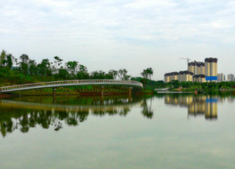

A．湖底看起来比实际的浅，这是因为光的折射形成的

B．戴着蓝色玻璃墨镜的游客看见湖面的荷叶是绿色的

C．高楼在湖面所成的像是光沿直线传播形成的

D．烈日当空，湖中水温要比岸边鹅卵石的温度低，是因为水的比热容比鹅卵石的小

**11、（2021·四川泸州·T13）**2000多年前的《愚经》就记载了小孔成像的实验，小孔成像成的是______（选填“倒立”或“正立”）的实像。湖北随州曾侯乙基出土的战国时期的编钟大小不同，钟的大小决定其______（选填“音调”“响度””或“音色”）的高低。1293年，元代水利工程专家郭守敬在通惠河上建立了24座船闸，使运粮船可逆流而上，船闸是利用______原理工作的。

**12、（2021·安徽）**如图所示，某小机用玻璃板代替平面镜探究平面镜成像的特点。

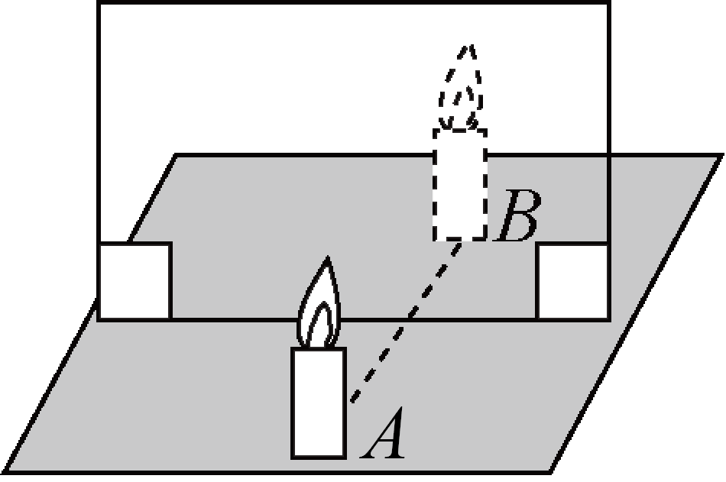

（1）为了比较像与物到平面镜的距离，需要的测量工具是______；

（2）将一支点燃的蜡烛A放在玻璃板前，再拿一支外形相同______(选填“点燃”或“未点燃”)的蜡烛B，竖直着在玻璃板后面移动，直到看上去它跟蜡烛A的像完全重合，这个位置就是蜡烛A的像的位置。

**13、（2021·云南·T21）**如图所示，用两根完全相同的蜡烛和一块厚玻璃板探究“平面镜成像的特点”。

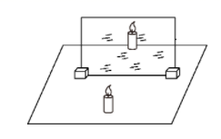

（1）用透明玻璃板代替平面镜的目的是可以确定像的__________。实验中有同学从蜡烛一侧透过玻璃板看到像有“重影”，其原因可能是玻璃板的前后表面都发生了光的__________射。改善“重影”问题的办法是__________。解决问题后，移动点燃的蜡烛，多次测量并分析得出结论。

（2）小明发现上述实验中难于准确测量像和物到玻璃板的距离，且未用大小不同的物体进行多次实验，就得出了像与物大小的关系，于是他换用一些完全相同的木块进行实验。①如图甲所示，将一组木块置于玻璃板前，改变该组木块的位置，进行三次实验，用笔在白纸上标记出每次像和物的位置，如图乙所示。根据对应顶点就能准确测出相应的距离。再将白纸沿__________（选填“*EF*”或“*GH*”）对折，若像和物的对应顶点都__________，则证明平面镜所成的像和物具有对称性。

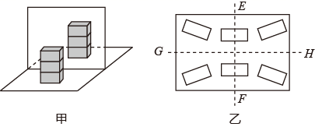

②如图所示，用叠加的方法改变物的大小进行实验，记录数据如下表。分析可知平面镜所成的像与物的大小__________。

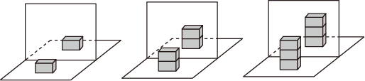

|  |  |  |  |
| --- | --- | --- | --- |
| 木块的位置 | 保持不变 | | |
| 物的大小（玻璃板前木块的个数/个） | 1 | 2 | 3 |
| 像的大小（玻璃板后木块的个数/个） | 1 | 2 | 3 |

（3）某小组在较暗的环境中实验时，发现木块的像较暗、不易辨识，联系日常照镜子的经验，解决方法是__________（选填“照亮木块的像”或“照亮木块”）。

**14、（2021·浙江省嘉兴卷·T12）**某科学兴趣小组用如图所示装置研究平面镜成像特点。探究像距与物距关系时的实验步骤如下：

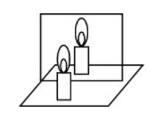

①在水平桌面上铺上白纸，将玻璃板竖立在白纸中间位置，记下玻璃板的位置；

②将点燃的蜡烛放在玻璃板前面，再拿另一支大小相同的未点燃的蜡烛竖立在玻璃板后面移动，直到看上去它跟玻璃板前面那支蜡烛的像完全重合，用笔记下两支蜡烛的位置；

③移动点燃的蜡烛到另一个位置，重复上述实验；

④用直线连接每次实验中的蜡烛和它的像的位置，用刻度尺测量出每次的物距和像距，记录数据如表。

|  |  |  |
| --- | --- | --- |
| 次数 | 物距/cm | 像距/cm |
| 1 | 5.0 | 5.0 |
| 2 | 8.0 | 8.0 |
| 3 | 12.0 | 12.0 |

（1）等效替代法是指在研究中，因实验本身的限制，要用与实验对象具有相似或共同特征的对象来替代的方法。本实验中用到的等效替代法具体体现在________。

（2）分析表格中的数据，可得出的结论是________。

（3）实验中，有同学用一张白纸挡在玻璃板和像之间，你认为该同学还能观察到蜡烛的像吗?并说出你的理由。_________。

**15、（2021·重庆市B卷·T14）**按要求完成下列作图：

（1）如图所示，请在重心*O*处画出物体受到重力*G*的示意图______；

figure

（2）如图所示，请画出相应的反射光线______。

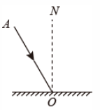

1、【答案】C

【解析】A．筷子“折断”是由于光的折射形成的，故A不符合题意；

B．水面倒影是由于光的反射形成的，故B不符合题意；

C．日晷上的影子是由于光的直线传播形成的，故C符合题意；

D．彩虹是由于光的折射形成的，故D不符合题意。

故选C。

2、【答案】D

【解析】图中亮面出现在左侧，且被照亮一半，因此是下弦月，由地球自转的方向和阳光的方向可知，人正处于晨昏线上，人所在位置的时间是清晨。

故选D。

6、【答案】C

【解析】平面镜成的是等大的虚像，A选项错误；光从空气斜射入水中，折射光线偏向法线，折射角小于入射角，B选项错误；凸透镜对光有会聚作用，而凹透镜对光线有发散作用，故D错误，C正确。

3、【答案】C

【解析】A．妈妈拍照时，镜头是凸透镜，光经过凸透镜是光的折射，故A正确，A不符合题意；

B．水面相当于平面镜，在水面上形成的树木的倒影是光的反射，故B正确，B不符合题意；

C．观看水中的鱼，光线从水中射入空气中，是光的折射，故C错误，C符合题意；

D．小科的影子是光传播过程中遇到不透明物体（小影），在光达不到的区域会形成影子，是光的直线传播，故D正确，D不符合题意。

故选C。

4、【答案】C

【解析】A．后视镜中的汽车，利用光的反射原理形成的像，故A错误；

B．夜空中的光柱，是因为光是沿直线传播形成的，故B错误；

C．池底游鱼看起来比实际浅，实际上是鱼反射的光线从水中进入空气中时发生折射形成的虚像，能用光的折射解释，故C正确；

D．湖水中的夕阳，是平面镜成像现象，是光的反射形成的，故D错误。

故选C。

5、【答案】B

【解析】A．林间光束是由光沿直线传播形成的，故A不符合题意；

B．平静的水面相当于平面镜，水中倒影是平面镜成像现象，故属于光的反射，故B符合题意；

C．铅笔在水面“折断”是由于光从水中通过空气进入人的眼睛时，光线的传播方向发生改变而形成的虚像，故属于光的折射现象，故C不符合题意；

D．瓢虫“变大”属于凸透镜成像，是光的折射形成的，故D不符合题意。

故选B。

7、【答案】B

【解析】A．白天能从多个方向看到一个物体，是因为这个物体表面发生的反射是漫反射，所以泸州站三个字发生了漫反射，故A错误；

B．动车组车头采用流线型可以减小动车运动所受的阻力，故B正确；

C．亮灯时，泸州站这三个字能自己发光，是人造光源，故C错误；

D．动车轨道两侧的隔音墙是为了在传播过程中减弱噪声，故D错误。

故选B。

8、【答案】A

【解析】小鸟飞翔时，由于翅膀上方空气流速大于下方，使翅膀上方的压强下方，从而形成了翅膀的升力，所以小鸟的飞翔利用了流体压强与流速关系的原理，A项正确；亭台在水中的倒影是光的反射形成的等大虚像，B项错误；岸边看到的水中“游鱼”是光的折射形成的虚像，C项错误；午后阳光下，湖水清凉而砂石发烫，是因为砂石的比热容比水的小，吸收相同热量，砂石温度升高的多，水温度升高的小，D项错误。

9、【答案】A

【解析】每个人说话声音的音色不同，模仿人的声音主要是模仿人声音的音色，A项错误；美妙的歌声是通过空气传播到现场观众的，B项正确；不透明物体的颜色是由它反射的色光决定，所以红色裙子在绿色追光灯下呈黑色，C项正确；空中表演的5G智能无人机方阵是利用电磁波来控制的，D项正确。

10、【答案】A

【解析】A．光在从水中斜射入空气中传播时，传播方向发生改变，发生折射，但人总以为光是沿直线传播的，人看到的只是湖底的虚像，比实际的湖底要浅，故A正确；

B．蓝色玻璃只能透过蓝色光，荷叶反射的绿色光不能透过蓝色墨镜，故游客看到荷叶是黑色的，故B错误；

C．高楼在湖面的像是它在湖面的倒影，是平面镜成像，是由于光在湖面发生反射形成的，故C错误；

D．湖中水温要比岸边鹅卵石的温度低，是因为水的比热容比鹅卵石的大。质量相同是水和鹅卵石，吸收相同的热量，比热容大的水温度升高的少，所以湖中水温低，故D错误。

故选A。

11、【答案】倒立 音调 连通器

【解析】[1]小孔成像的原理是因为光在同种均匀介质中沿直线传播，光透过小孔到达光屏时，在光屏上成倒立的实像。

[2]音调、响度和音色是声音的三大特性，音调由发声体振动时的频率决定，响度由发声体振动时的振幅决定，音色主要取决于发声体的材料和结构等。编钟大小不同，敲击时振动的频率就不同，发出的声音的音调就不同。

[3]船闸工作时，闸室和上下游构成上端开口，下端连通的连通器，液体不流动时液面相平，便于船只上下往来，所以船闸是利用连通器原理工作的。

12、【答案】 (1). 刻度尺 (2). 未点燃

【解析】

（1）[1]为了比较像与物到平面镜的距离，需要的测量工具是刻度尺，刻度尺测量距离。

（2）[2]未点燃的蜡烛替代像，当像与蜡烛B重合时，感觉就像是蜡烛B在燃烧，说明平面镜成的像是等大的像。

13、【答案】位置 反 用薄玻璃板 *GH* 重合 相等 照亮木块

【解析】（1）[1]为了确定像的位置，让蜡烛的像和另一蜡烛重合，实验中要使用透明的玻璃板。

[2][3]从蜡烛一侧透过玻璃板看到像有“重影”，因为玻璃板有两个面，两个面都发生了反射，形成了两个像，要改善可以使用较薄的玻璃板，让玻璃板两个面间距离足够小。

（2）[4][5]因为木块放在平面镜两侧，所以*GH*相当于平面镜，将白纸沿*GH*对折，如果平面镜所成的像和物具有对称性，则对应点在对折后会重合。

[6]由表格可知，物有几个木块，像也需要几个，所以物像等大。

（3）[7]物体经过平面镜反射，反射光线进入人眼的光线越多，人眼感到物体的像越亮，所以需要照亮木块。

14、【答案】用未点燃的蜡烛替代像 像距等于物距 见详解

【解析】（1）[1]实验中用未点燃的蜡烛替代点燃蜡烛的像，使用了等效替代法。

（2）[2]由表中数据可知，物距始终等于像距。

（3）[3]能看到，因为平面镜成像的原理是光的反射所成的虚像，虚像不能成在光屏上。

15、【答案】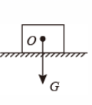 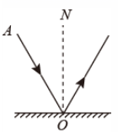

【解析】（1）[1]重力的方向是竖直向下的，过物体的重心*O*画一条带箭头的竖直向下的有向线段，用*G*表示。如图所示：

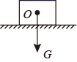

（2）[2]在法线另一侧根据反射角等于入射角作出反射光线，使反射角等于入射角，如图：

